**Московский государственный технический**

**университет им. Н.Э. Баумана**

Факультет «Информатика и системы управления»

Кафедра ИУ5 «Системы обработки информации и управления»

Курс «Разработка интернет приложений»

Рубежный контроль №2

|  |  |  |
| --- | --- | --- |
| Выполнил: |  | Проверил: |
| студент группы ИУ5-52Б |  | преподаватель каф. ИУ5 |
| Перова Анна |  | Гапанюк Ю.Е. |
|  |  |  |

Москва, 2021 г.

**Описание задания:**

Рубежный контроль представляет собой разработку веб-приложения с использованием фреймворка Django. Веб-приложение должно выполнять следующие функции:

1. Создайте проект Python Django с использованием стандартных средств Django.
2. Создайте модель Django ORM, содержащую две сущности, связанные отношением один-ко-многим в соответствии с Вашим вариантом из условий рубежного контроля №1.
3. С использованием стандартного механизма Django сгенерируйте по модели макет веб-приложения, позволяющий добавлять, редактировать и удалять данные.
4. Создайте представление и шаблон, формирующий отчет, который содержит соединение данных из двух таблиц.

Сущности: “Музыкальное произведение”, “Оркестр”.

**RK2/main_app/models.py:**

from django.db import models  
  
  
class Music (models.Model):  
 id_music = models.AutoField('id_music', primary_key=True)  
 name = models.CharField(max_length=50, verbose_name='Название')  
  
 def __str__(self):  
 return f'{self. name}'  
  
  
class Orchestra(models.Model):  
 id_orch = models.AutoField(primary_key=True)  
 name = models.CharField(max_length=50, verbose_name='Название')  
 type = models.CharField(max_length=50, verbose_name='Тип')  
 id_music = models.ForeignKey('Music', models.DO_NOTHING, db_column='id_music', verbose_name='Музыкальное произведение')

**RK2/urls.py:**

from django.contrib import admin  
from django.urls import path, include  
  
urlpatterns = [  
 path('admin/', admin.site.urls),  
 path('', include('main_app.urls'))  
]

**RK2/main_app/urls.py:**

from django.urls import path  
from . import views  
  
urlpatterns = [  
 path('', views.index),  
 path('music', views.music_list),  
 path('music/create', views.MusicCreate.as_view()),  
 path('music/<int:id_music>/update', views.MusicUpdate.as_view(), name='music_update'),  
 path('music/<int:id_music>/delete', views.MusicDelete.as_view(), name='music_delete'),  
 path('orchestra', views.orchestra_list),  
 path('orchestra/create', views.OrchestraCreate.as_view()),  
 path('orchestra/<int:id_orch>/update', views.OrchestraUpdate.as_view(), name='orchestra_update'),  
 path('orchestra/<int:id_orch>/delete', views.OrchestraDelete.as_view(), name='orchestra_delete'),  
 path('report', views.report)  
]

**RK2/main_app/views.py:**

from django.shortcuts import render  
from django.views.generic.edit import CreateView, UpdateView, DeleteView  
from django import forms  
from .models import *  
from datetime import datetime  
  
  
def index(request):  
 return render(request, 'index.html')  
  
  
def report(request):  
 orchestra = Orchestra.objects.all()  
 params = {'orchestra': orchestra, 'date': datetime.now().strftime("%Y-%m-%d %H:%M:%S")}  
 return render(request, 'report.html', params)  
  
  
def music_list(request):  
 music = Music.objects.all().values()  
 params = {'entity': 'Music', 'objects': music}  
 return render(request, 'list.html', params)  
  
  
def orchestra_list(request):  
 orchestra = Orchestra.objects.all().values()  
 params = {'entity': 'Orchestra', 'objects': orchestra}  
 return render(request, 'list.html', params)  
  
  
class MusicCreate(CreateView):  
 model = Music  
 fields = ['name']  
 success_url = '/music'  
 template_name = 'music_form.html'  
  
  
class MusicUpdate(UpdateView):  
 model = Music  
 fields = ['name']  
 pk_url_kwarg = 'id_music'  
 success_url = '/music'  
 template_name = 'music_form.html'  
  
  
class MusicDelete(DeleteView):  
 model = Music  
 pk_url_kwarg = 'id_music'  
 success_url = '/music'  
 template_name = 'music_delete_form.html'  
  
  
class OrchestraCreate(CreateView):  
 model = Orchestra  
 fields = ['name', 'type', 'id_music']  
 success_url = '/orchestra'  
 template_name = 'orchestra_form.html'  
  
 def get_context_data(self, **kwargs):  
 context = super(OrchestraCreate, self).get_context_data(**kwargs)  
 context['form'].fields['id_music'] = forms.ModelChoiceField(queryset=Music.objects.all(),  
 empty_label=None, label='Музыкальное произведение')  
 return context  
  
  
class OrchestraUpdate(UpdateView):  
 model = Orchestra  
 fields = ['name ', 'type', 'id_music']  
 pk_url_kwarg = 'id_orch'  
 success_url = '/orchestra'  
 template_name = 'orchestra_form.html'  
  
 def get_context_data(self, **kwargs):  
 context = super(OrchestraUpdate, self).get_context_data(**kwargs)  
 context['form'].fields['id_music'] = forms.ModelChoiceField(queryset=Music.objects.all(),  
 empty_label=None, label='Музыкальное произведение')  
 return context  
  
  
class OrchestraDelete(DeleteView):  
 model = Orchestra  
 pk_url_kwarg = 'id_orch'  
 success_url = '/orchestra'  
 template_name = 'orchestra_delete_form.html'

**RK2/main_app/base.html:**

<!DOCTYPE html>  
<html>  
<head>  
 <meta charset='utf-8'>  
 <title>  
 {% block title %} {% endblock %}  
 </title>  
 <link rel='stylesheet' type='text/css' media='screen' href='main.css'>  
</head>  
<body>  
 <div>  
 <a style='margin: 5px;' href='/'>Главная</a>  
 <a style='margin: 5px;' href='/orchestra'>Оркестр</a>  
 <a style='margin: 5px;' href='/music'>Музыкальные произведения</a>  
 <a style='margin: 5px;' href='/report'>Отчёт</a>  
 </div>  
 {% block content %} {% endblock %}  
</body>  
</html>

**RK2/main_app/index.html:**

{% extends 'base.html' %}  
  
{% block title %}  
Главная  
{% endblock %}  
  
{% block content %}  
<h2>Главная страница</h2>  
<p>Рубежный контроль №2</p>  
<p>  
 Группа: ИУ5-52Б <br>  
 Студент: Перова Анна  
</p>  
{% endblock %}

**RK2/main_app/list.html:**

{% extends 'base.html' %}  
  
{% block title %}  
{{entity}}  
{% endblock %}  
  
{% block content %}  
<h2>Сущность <i>{{entity}}</i></h2>  
  
{% if entity == 'Music' %}  
<a href='/music/create'>Добавить элемент</a>  
{% endif %}  
  
{% if entity == 'Orchestra' %}  
<a href='/orchestra/create'>Добавить элемент</a>  
{% endif %}  
  
<p>Список элементов:</p>  
<ul>  
 {% for elem in objects %}  
 <hr>  
 <li>  
 {% if entity == 'Orchestra' %}  
 {{elem.name}}{{elem.type}}<br>  
 <a href='{% url "orchestra_update" elem.id_orch %}'>Изменить</a>  
 <a href='{% url "orchestra_delete" elem.id_orch %}'>Удалить</a>  
 {% endif %}  
  
 {% if entity == 'Music' %}  
 {{elem.name}} <br>  
 <a href='{% url "music_update" elem.id_music %}'>Изменить</a>  
 <a href='{% url "music_delete" elem.id_music %}'>Удалить</a>  
 {% endif %}  
 </li>  
 {% endfor %}  
 <hr>  
</ul>  
{% endblock %}

**RK2/main_app/report.html:**

{% extends 'base.html' %}  
  
{% block title %}  
{% endblock %}  
  
{% block content %}  
<h2>Список всех оркестров:</h2>  
<ul>  
 {% for orch in orchestra %}  
 <hr>  
 <li>  
 <div>  
 Название: {{orch.name}} <br>  
 Тип: {{orch.type}} <br>  
 Музыкальное произведение: {{orch.id_music.name}}  
 </div>  
 </li>  
 {% endfor %}  
 <hr>  
</ul>  
<i>Время формирования отчёта: </i>{{date}}  
{% endblock %}

**RK2/main_app/music_form.html:**

{% extends "base.html" %}  
  
{% block title %}  
Изменение  
{% endblock %}  
  
{% block content %}  
  
<h2>Параметры записи</h2>  
<form action="" method="post">  
 {% csrf_token %}  
 <table>  
 {{ form.as_table }}  
 </table>  
 <br>  
 <input type="submit" value="Сохранить" />  
</form>  
  
{% endblock %}

**RK2/main_app/music_delete_form.html:**

{% extends "base.html" %}  
  
{% block content %}  
  
<h2>Удаление записи</h2>  
  
<p>Вы уверены, что хотите удалить музыкальное проиведение {{object.name}}{{object.type}}?</p>  
  
<form action="" method="POST">  
 {% csrf_token %}  
 <input type="submit" value="Удалить" />  
</form>  
{% endblock %}

**RK2/main_app/orchestra_form.html:**

{% extends "base.html" %}  
  
{% block title %}  
Изменение  
{% endblock %}  
  
{% block content %}  
  
<h2>Параметры записи</h2>  
<form action="" method="post">  
 {% csrf_token %}  
 <table>  
 {{ form.as_table }}  
 </table>  
 <br>  
 <input type="submit" value="Сохранить" />  
</form>  
  
{{music_text.name}}  
  
{% endblock %}

**RK2/main_app/orchestra_delete_form.html:**

{% extends "base.html" %}  
  
{% block content %}  
  
<h2>Удаление записи</h2>  
  
<p>Вы уверены, что хотите удалить оркестр <i>{{object.first_name}} {{object.last_name}}</i>?</p>  
  
<form action="" method="POST">  
 {% csrf_token %}  
 <input type="submit" value="Удалить" />  
</form>  
{% endblock %}

**Скриншоты веб-приложения:**

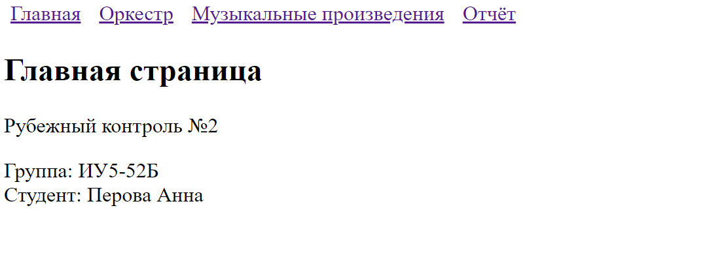

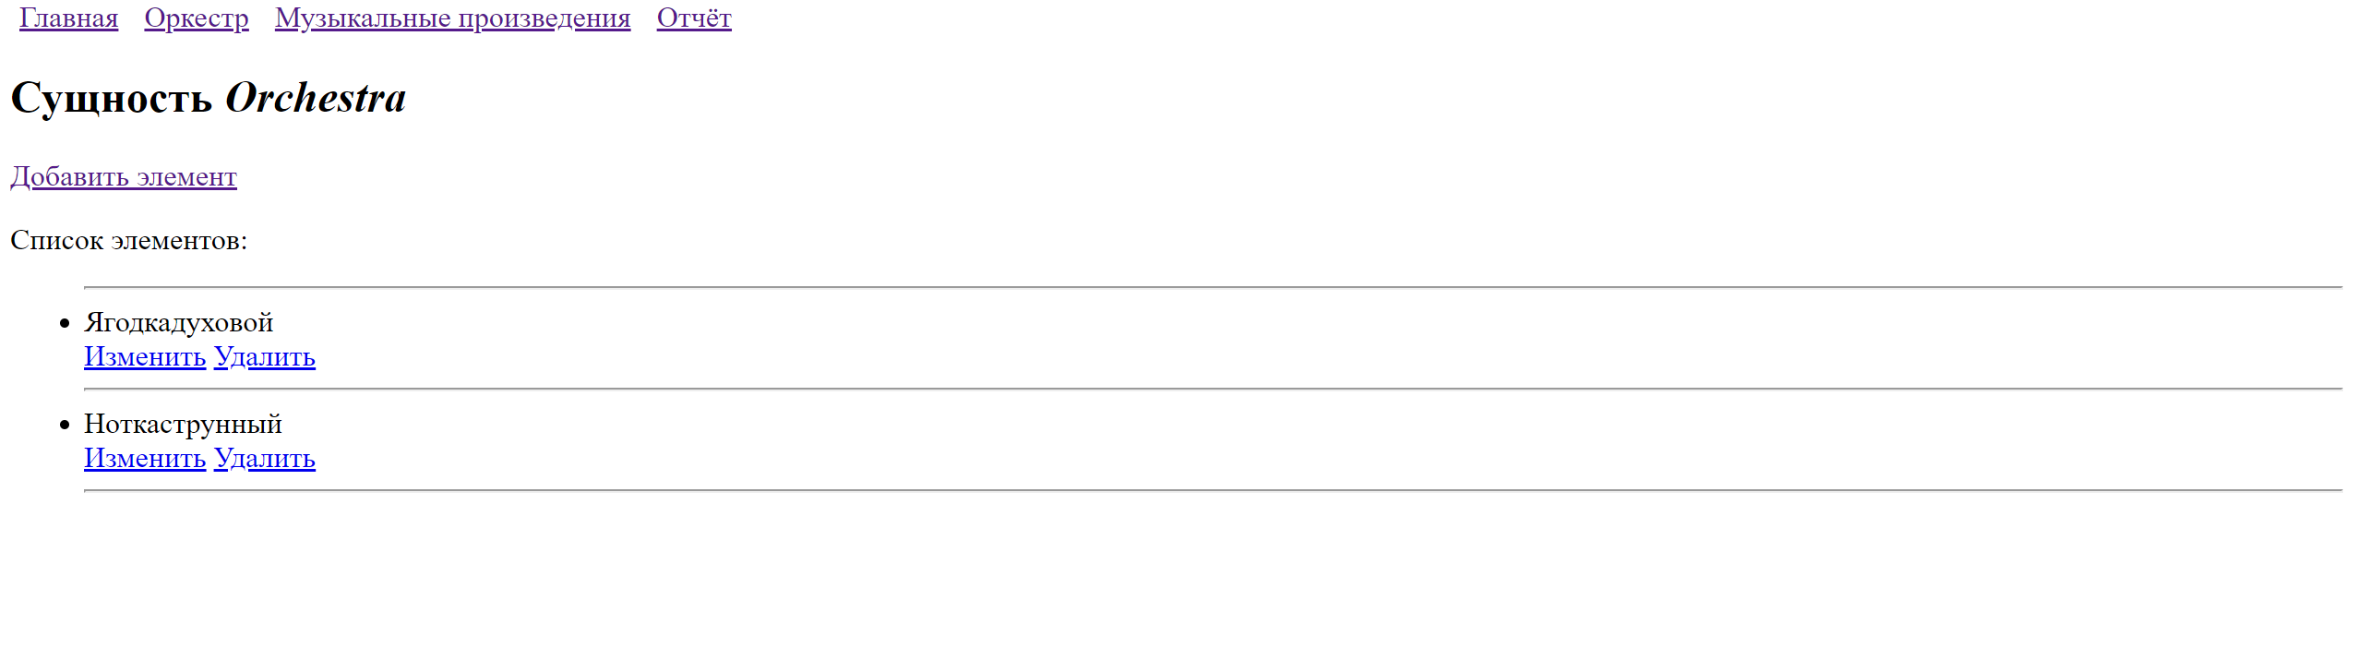

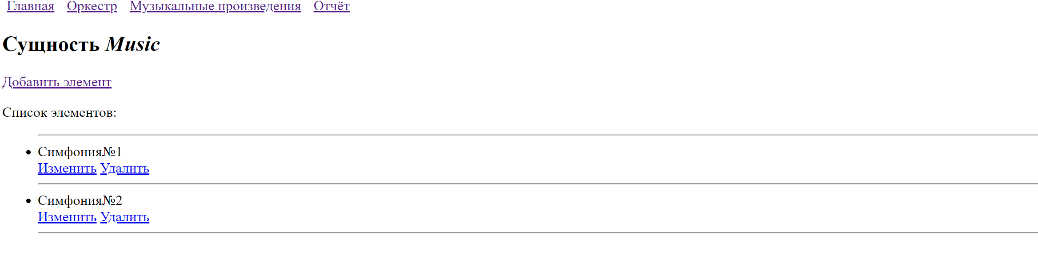

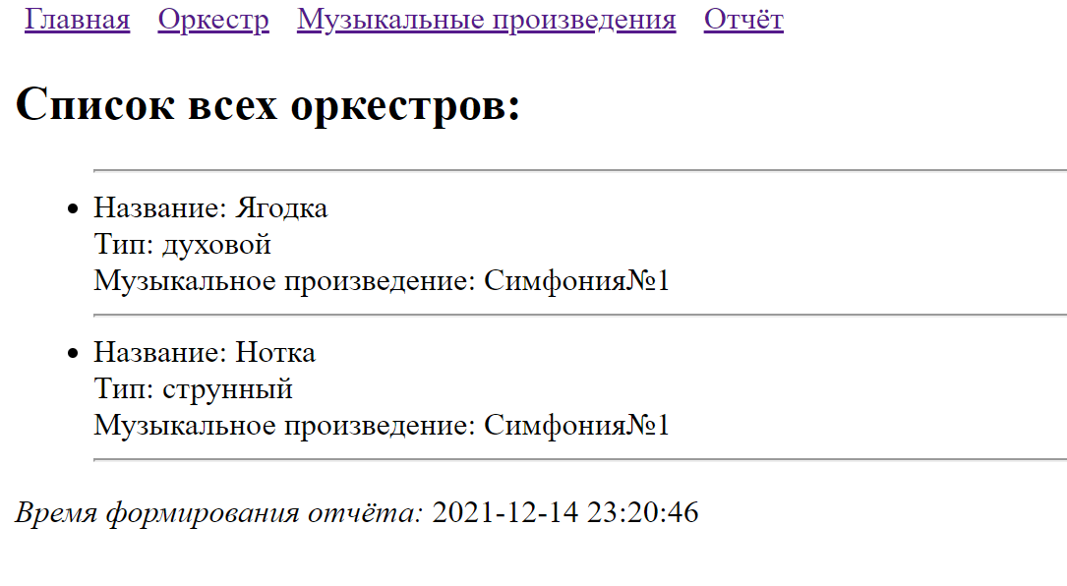

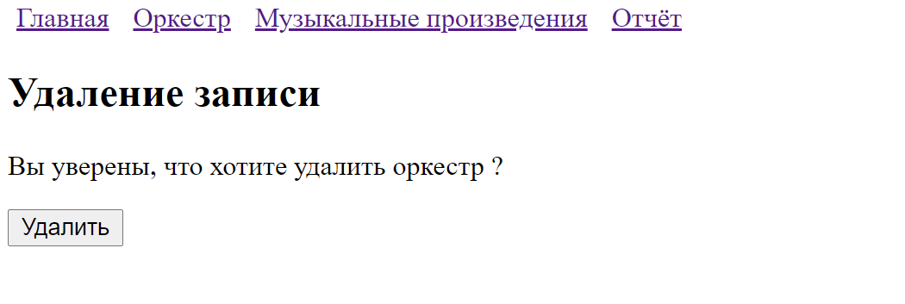

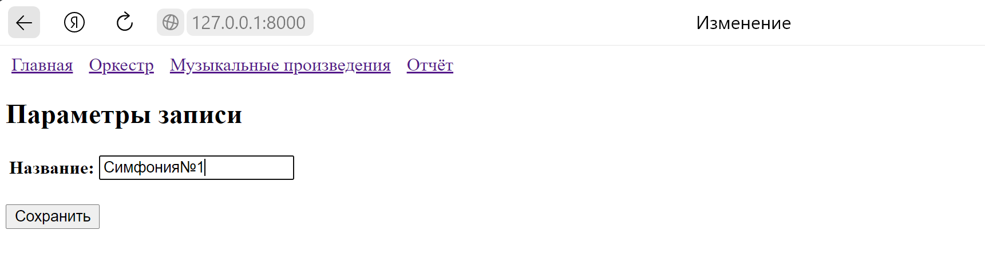

Добавление нового элемента

